RHEINISCHER TURNERBUND E.V.  Landesturnverband im Deutschen Turner-Bund e.V.  Verband für Breiten-, Freizeit- u. Gesundheits-, Wettkampf- und Olympischer Sport | 
Wolfgang von Neuß – Friedenstr. 70 – 47053 Duisburg  An die  Turngau-/Verbandsfachwarte-/innen  des Fachgebietes Faustball  An die  Mitglieder des Technischen Komitees Faustball  An die  Vereinsvertreter ohne Stimmrecht  Mitkenntnis  RTB-Präsidium, Vizepräsident*in Wettkampfsport  Rheinische Landesturnschule / RTB-Geschäftsstelle  Landestagung 2025 im Fachgebiet Faustball  Liebe Faustballfreunde*innen.  zur anstehenden Landestagung laden wir Euch heute sehr herzlich nach Solingen-Ohligs ein:  Termin: Sonntag, 09. Februar 2025  Beginn: 10:00 Uhr  Ort: Besprechungsraum OTV-Halle,  Hubertusstr. 12,  42697 Solingen |  | TECHNISCHES  KOMITEE FAUSTBALL  TK-Vorsitzender Faustball  Wolfgang von Neuß  Friedenstr. 70  47053 Duisburg  Tel.: 0203 / 23805  Mobil: 0160 / 99205602  E-Mail:  vonneuss.faustball@rtb.de
Tagesordnung:
- Teil

TOP 1) Eröffnung & Begrüßung
TOP 2) Regularien & Feststellung der Stimmberechtigten
TOP 3) Genehmigung der Tagesordnung
TOP 4) Vorstellung und Berichte des Technischen Komitees
TOP 5) Aussprache zu den Berichten

- Planungen

TOP 6) Wettkampftermine 2025 / 2026
- Deutsche Jugendmeisterschaft der LTV
- Feldsaison 2025
- Termine der Kadermaßnahmen
- Planung und Durchführung der RTB-Schulsportmeisterschaft

TOP 7) Neuerungen / Änderungen
- Regionalgruppen
- U16-Pilot
- Campai-System

TOP 8) Qualifizierung
- Trainerausbildung 2025
- Schiedsrichterausbildung

TOP 9) - Anträge aus den Vereinen / TK Faustball

- Anträge

-müssen bitte schriftlich bis zum 30.01.2025 vorliegen-

IV. Verschiedenes

Kosten: Der Rheinische Turnerbund erstattet lediglich die Fahrtkosten der Mitglieder des bestehenden Technischen Komitees nach den Bestimmungen der Wirtschafts- u. Verwaltungsordnung des RTB; alle übrigen Fahrtkosten kommen ggf. zu Lasten der entsendenden Turngaue/-verbände bzw. Vereine.
Den/die beiliegenden Antwortschein/e bitten wir spätestens bis zum 25.01.2025 an den TK-Vorsitzenden Faustball zurück zu senden.
Wir wünschen allen eine gute Anreise und hoffen auf eine rege Beteiligung.
Mit freundlichen Grüßen
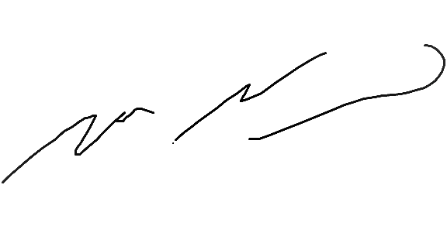
Wolfgang von Neuß

TK-Vorsitzender RTB-Faustball

Rückantwort bitte bis spätestens 25. Januar 2025

Wolfgang von Neuß
Friedenstr. 70
47053 Duisburg Telefon.: 0203 – 23805
e-Mail: vonneuss.faustball@rtb.de

Landestagung Faustball 2025  (mit den Vertretern der Turngaue/-verbände) | Sonntag: 09.02.2025  Beginn: 10:00 Uhr

(Zutreffendes ist ausgefüllt/angekreuzt/bitte ausfüllen/ankreuzen!)
An der o. g. Sitzung ...
O nehme ich als Mitglied des TK Faustball teil:
Nachname: |  | Vorname:
Straße: |  | PLZ/Ort:
Telefon: |  | Telefax:
Sportdisziplin: |  | Funktion:
Datum: |  | Unterschrift:

O nehme ich als Vertretung des TG/TVD: _______________________________ teil:
Nachname: |  | Vorname:
Straße: |  | PLZ/Ort:
Telefon: |  | Telefax:
Sportdisziplin: |  | Funktion:
Datum: |  | Unterschrift:

O nehme ich ohne Stimmrecht als Vereinsvertreter teil:
Nachname: |  | Vorname:
Straße: |  | PLZ/Ort:
Telefon: |  | Telefax:
TG/TVD: |  | Funktion:
Datum: |  | Unterschrift:

_________________________________________________________________________________
Datum / Unterschrift der zuständigen Untergliederung zur Übertragung des Stimmrechtes bei der Wahl
(jeweils) durch eine der o. g. Vertretung/en – wie oben beschrieben!

